

超市销售管理系统
需求规格说明书



北京航空航天大学
2015-11
版本变更历史
版本 | 提交日期 | 主要编制人 | 审核人 | 版本说明
V1.0 | 2015.11.29 | 周华平 | 宋广录 | 初版
V1.1 | 2015.12.29 | 周华平 | 宋广录 | 修订版V1.1

目 录
1. 范围 1
1.1 标识 1
1.2 系统概述 1
1.3 文档概述 2
1.4 术语和缩略词 2
2. 引用文档 2
3. 功能需求 2
3.1 系统用例模型 3
3.2 用户描述 4
3.2.1 供应商 4
3.2.2 超市管理员 4
3.2.3 顾客 5
3.3 过程描述 5
3.3.1 商品信息管理 5
3.3.2 进货管理 6
3.3.3 退货管理 6
3.3.4 销售管理 7
3.3.5 仓库管理 8
3.3.6 员工管理 9
4. 数据需求 10
4.1 系统基本E-R图 10
4.2 数据实体E-R图 11
4.2.1 商品实体E-R图 11
4.2.2 仓库管理员实体E-R图 11
4.2.3 库房实体E-R图 12
4.2.4 供应商实体的E-R图 12
4.2.5 退货单实体的E-R图 13
4.2.6 销售单实体E-R图 13
4.2.7 营业员实体E-R图 14
4.3 数据元素表 14
5. 非功能需求 18
5.1 性能需求 18
5.1.1 时间特性需求 18
5.1.2 处理能力需求 18
5.2 可靠性需求 18
5.3 可扩展性需求 19
5.4 易用性需求 19
5.5 安全性需求 19
6. 运行需求 19
6.1 硬件接口 19
6.2 软件接口 20
6.3 用户界面需求 20

范围

标识
文档标识号：A2015-00-01-02
文档标题：系统需求规格说明书
版本号：1.1

系统概述
随着我国国民经济的持续发展，销售管理在企业管理中逐步占据首要地位，一个企业的经济实力如何，主要体现在企业的销售管理上。企业销售管理成为企业经营管理的核心内容。
如今越来越多的中小型超市出现在我们的身边，这些超市给我们的日常生活带来了不少便利。对于像超市这种以销售为核心的企业来说，销售管理系统的重要性不言而喻。然而，目前的销售管理系统主要针对大企业，购买和维护费用都十分昂贵。对于这些超市来说，由于资金和规模有限，不太可能采用这些方案。所以，开发一个适用于中小型超市的销售管理系统显得十分有必要。
本系统以中小型超市为背景，在认真调研和分析了超市销售管理的现状之后，根据供应商、超市管理员以及顾客的需求和各个功能的关系，做出了积极的设计方案。在新的管理资源和管理模式上，力争能使工作质量、工作效率等得到提高，争取解决人工管理过程中的管理效率低下、数据不准确、管理不及时等一系列问题。
该系统主要包括以下几大功能：
a) 超市的商品信息管理
b) 超市的仓库管理
c) 超市销售数据的管理
d) 超市营业员的管理
本项目的投资方为XX超市，需方为XX超市，用户为超市管理员，开发方为本项目设计小组，支持机构为XX超市，计划的运行现场为XX超市。

文档概述
编写此文档的目的是进一步定制软件开发的细节问题，希望能使本软件开发工作更具体。为了使用户、软件开发者及分析和测试人员对该软件的初始规定有一个共同的理解，它说明了本软件的各项功能需求、性能需求和数据需求，明确标识各项功能的具体含义，阐述实用背景及范围，提供客户解决问题或达到目标所需要的条件或权能，提供一个度量和遵循的基准。具体而言，编写软件需求说明的目的是为所开发的软件提出：
a) 软件设计总体要求，作为软件开发人员、软件测试人员相互了解的基础。
b) 功能、性能要求，数据结构和采集要求，重要的接口要求，作为软件设计人员进行概要设计的依据。
c) 软件确认测试的依据。

术语和缩略词
给出本文档中所涉及的专业的业务和技术术语。并给出文档中所有的缩略词的全称。
ER图：实体-联系图(Entity Relationship Diagram)
DFD：数据流图(Data Flow Diagram)

引用文档
- A2015-00-00-00-软件开发计划书，内部文档

功能需求
以用例图的形式给出系统功能需求的分解结构，并对用例模型中的参与者和用例进行详细的描述，可参考如下思路将本节划分为几小节（也可按照系统的实际情况进行调整）。

系统用例模型
第0层数据流图如图1所示：
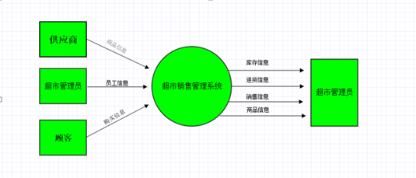
图 1超市管理系统0层数据流图
超市销售管理系统的用户主要有供应商、超市管理员以及顾客。其中的数据流信息包括商品信息、员工信息、购买信息、库存信息、进货信息以及销售信息。
具体流程(1层数据流图)如图2所示：
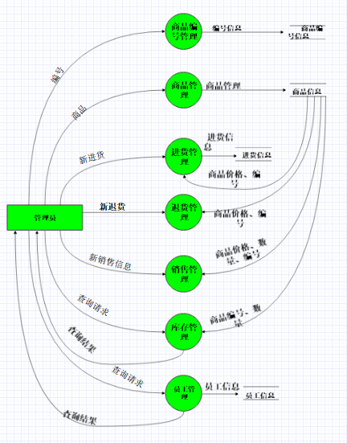
图 2任务管理1层数据流图

用户描述

供应商
供应商需要提供商品的信息，包括商品编号、商品名称以及价格。

超市管理员
超市管理员负责对超市销售管理系统的管理。涉及到的功能有商品管理，商品编号管理，员工管理，进货管理，销售管理，退货管理和库存管理。管理员只是一个抽象概念，拥有管理员身份的可能有一个或多个人。

顾客
顾客的行为包括购买商品和退货。

过程描述

商品信息管理
Use Case Name | 商品信息管理
Brief Description | 将输入的商品信息录入到数据库
Primary Actor | 超市管理员
Secondary Actors | None
Dependency | None
Generalization | None
Basic Flow | 1. 系统检测到了用户按下了添加按钮  2. 系统读取输入框中的信息，并进行格式转换  3. 系统将商品信息转换成SQL语句  4. 系统建立和数据库的连接  5. 系统将添加商品的语句发送给数据库  6. 数据库执行语句，并将结果返回  7. 系统得到SQL语句的执行结果  8. 系统将语句的执行结果输出到面板上
Basic Flow | Postcondition | 商品信息存入数据库；输出提示信息
Specific Alternative Flows | RFS | 2
Specific Alternative Flows | 1. 系统检测到输入格式错误
Specific Alternative Flows | Postcondition | 系统输出错误信息
Global Alternative Flows | None
Bounded Alternative Flows | None

进货管理
Use Case Name | 进货管理
Brief Description | 实现不同商品的供应管理
Primary Actor | 超市管理员
Secondary Actors | None
Dependency | None
Generalization | None
Basic Flow | 1. 系统检测到了用户按下了确认进货按钮  2. 系统读取输入框中的信息，并进行格式转换  3. 系统将进货信息转换为SQL语句  4. 系统建立和数据库的连接  5. 系统将进货的语句发送给数据库  6. 数据库执行语句，并将结果返回  7. 系统得到SQL语句的执行结果  8. 系统将语句的执行结果输出到面板上
Basic Flow | Postcondition | 进货信息被存入数据库；输出提示信息
Specific Alternative Flows | RFS | 2
Specific Alternative Flows | 1. 系统检测到输入格式错误
Specific Alternative Flows | Postcondition | 系统输出错误信息
Global Alternative Flows | None
Bounded Alternative Flows | None

退货管理
Use Case Name | 退货管理
Brief Description | 实现商品的退货管理
Primary Actor | 超市管理员
Secondary Actors | None
Dependency | None
Generalization | None
Basic Flow | 1. 系统检测到了用户按下了确认退货按钮  2. 系统读取输入框中的信息，并进行格式转换  3. 系统将退货信息转换为SQL语句  4. 系统建立和数据库的连接  5. 系统将退货的语句发送给数据库  6. 数据库执行语句，并将结果返回  7. 系统得到SQL语句的执行结果  8. 系统将语句的执行结果输出到面板上
Basic Flow | Postcondition | 退货信息被存入数据库；输出图示信息
Specific Alternative Flows | RFS | 2
Specific Alternative Flows | 1. 系统检测到输入格式错误
Specific Alternative Flows | Postcondition | 系统输出错误信息
Global Alternative Flows | None
Bounded Alternative Flows | None

销售管理
Use Case Name | 销售管理
Brief Description | 查询销售记录
Primary Actor | 超市管理员
Secondary Actors | None
Dependency | None
Generalization | None
Basic Flow | 1. 系统检测到了用户按下了查询按钮  2. 系统读取输入框中的信息，并进行格式转换  3. 系统将查询信息转换为SQL语句  4. 系统建立和数据库的连接  5. 系统将查询语句发送给数据库  6. 数据库执行语句，并将结果返回  7. do系统得到SQL语句的执行结果  8. 系统从结果中抽取查询信息  9. 系统将查询结果输出到面板上  10. until<结果为空>
Basic Flow | Postcondition | 显示被查询的销售记录
Specific Alternative Flows | RFS | 2
Specific Alternative Flows | 1. 系统检测到输入格式错误
Specific Alternative Flows | Postcondition | 系统输出错误信息
Global Alternative Flows | None
Bounded Alternative Flows | None

仓库管理
Use Case Name | 仓库管理
Brief Description | 增加/删除某个仓库的管理员
Primary Actor | 超市管理员
Secondary Actors | None
Dependency | None
Generalization | None
Basic Flow | 1. 系统检测到了用户按下了增加/删除按钮  2. 系统读取输入框中的信息，并进行格式转换  3. 系统将操作信息转换为SQL语句  4. 系统建立和数据库的连接  5. 系统将增加/删除管理员语句发送给数据库  6. 数据库执行语句，并将结果返回  7. 系统将执行结果输出到面板上
Basic Flow | Postcondition | 对应的管理员被增加到对应仓库或者删除
Specific Alternative Flows | RFS | 2
Specific Alternative Flows | 1. 系统检测到输入格式错误
Specific Alternative Flows | Postcondition | 系统输出错误信息
Global Alternative Flows | None
Bounded Alternative Flows | None

员工管理
Use Case Name | 员工管理
Brief Description | 增加/删除营业员
Primary Actor | 超市管理员
Secondary Actors | None
Dependency | None
Generalization | None
Basic Flow | 1. 系统检测到了用户按下了增加/删除按钮  2. 系统读取输入框中的信息，并进行格式转换  3. 系统将操作信息转换为SQL语句  4. 系统建立和数据库的连接  5. 系统将增加/删除管理员语句发送给数据库  6. 数据库执行语句，并将结果返回  7. 系统将执行结果输出到面板上
Basic Flow | Postcondition | 对应的营业员被增加或删除
Specific Alternative Flows | RFS | 2
Specific Alternative Flows | 1. 系统检测到输入格式错误
Specific Alternative Flows | Postcondition | 系统输出错误信息
Global Alternative Flows | None
Bounded Alternative Flows | None

数据需求
描述该系统所涉及的数据实体。以ER图的方式给出基本的数据实体以及关系，再针对每个数据实体的数据项进行展开介绍。

系统基本E-R图
系统中基本数据实体的关系如图3所示：
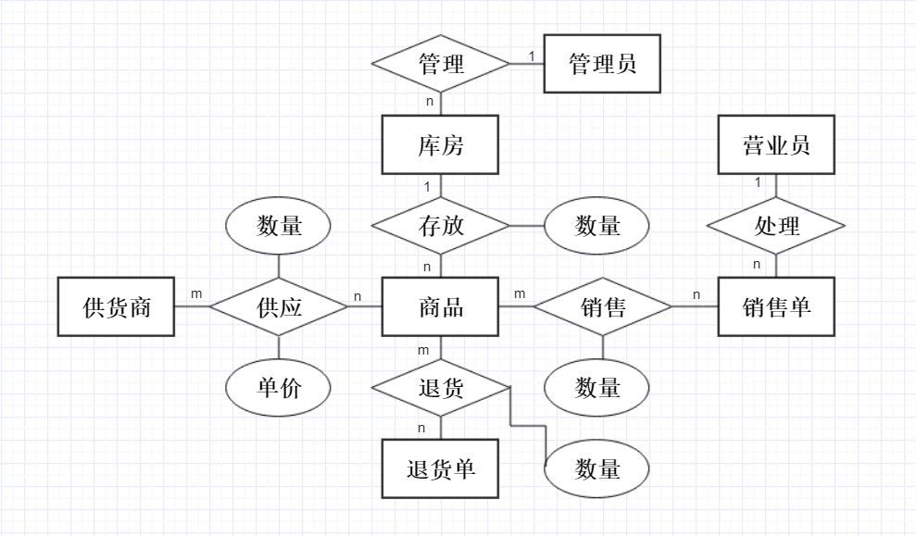
图 3 系统基本E-R图

数据实体E-R图

商品实体E-R图
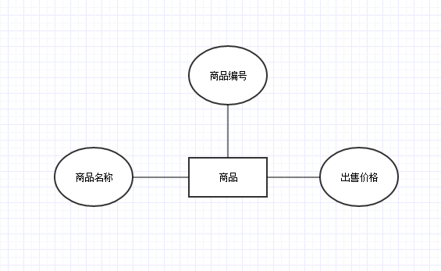
图 4商品实体E-R图

仓库管理员实体E-R图
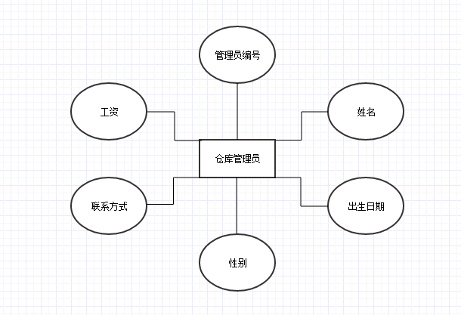
图 5仓库管理员实体E-R图

库房实体E-R图
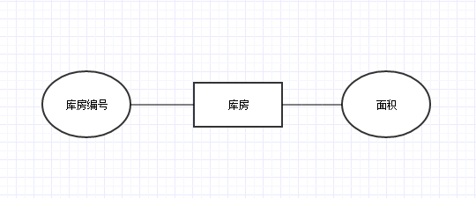
图 6库房实体E-R图

供应商实体的E-R图
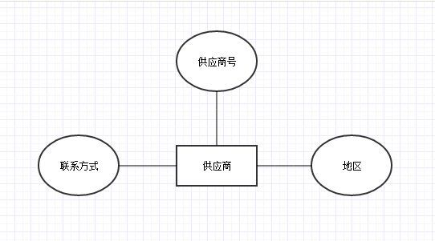
图 7 供应商实体E-R图

退货单实体的E-R图
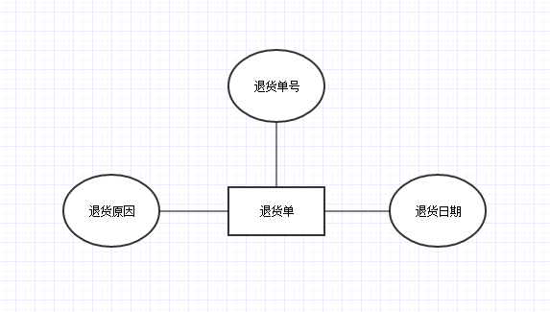
图 8退货单实体E-R图

销售单实体E-R图
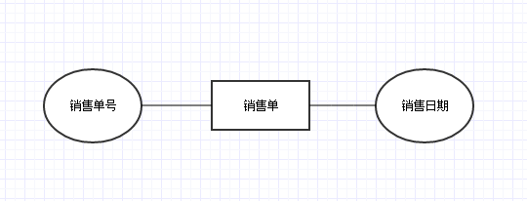
图 9销售单实体E-R图

营业员实体E-R图
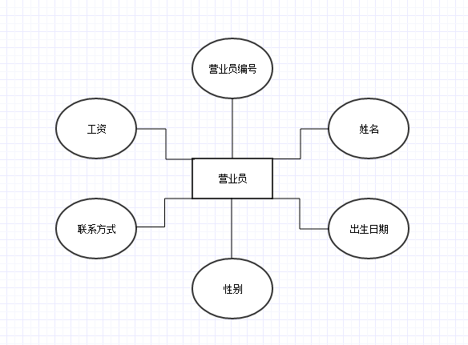
图 10营业员实体E-R图

数据元素表
根据数据流程图，得出数据字典如下所示：
商品
字段名 | 数据类型 | 长度 | 说明 | 描述
ItemNo | int | 4 | 非空，主码 | 商品编号
ItemName | varchar | 20 | 非空 | 商品名
ItemPrice | int | 4 | 非空 | 售价

仓库管理员
字段名 | 数据类型 | 长度 | 说明 | 描述
ManagerNo | int | 4 | 非空，主码 | 管理员编号
ManagerName | varchar | 20 | 非空 | 姓名
ManagerBirthday | date | 4 | 非空 | 出生日期
ManagerSex | varchar | 6 | 非空 | 性别
ManagerPay | int | 4 | 非空 | 工资
ManagerPhone | varchar | 11 | 非空 | 联系方式

库房
字段名 | 数据类型 | 长度 | 说明 | 描述
WarehouseNo | int | 4 | 非空，主码 | 库房编号
WarehouseArea | int | 4 | 非空 | 面积

供应商
字段名 | 数据类型 | 长度 | 说明 | 描述
SupplierNo | int | 4 | 非空，主码 | 供应商号
SupplierZone | varchar | 20 | 非空 | 地区
SupplierPhone | char | 11 | 非空 | 联系方式

退货单
字段名 | 数据类型 | 长度 | 说明 | 描述
ReturnNo | int | 4 | 非空，主码 | 退货单号
ReturnDate | date | 4 | 非空 | 退货日期
ReturnReason | char | 100 | 非空 | 退货原因

销售单
字段名 | 数据类型 | 长度 | 说明 | 描述
SaleNo | int | 4 | 非空，主码 | 销售单号
SaleDate | date | 4 | 非空 | 销售日期

营业员
字段名 | 数据类型 | 长度 | 说明 | 描述
ClerkNo | Int | 4 | 非空，主码 | 营业员编号
ClerkName | char | 20 | 非空 | 姓名
ClerkBirthday | date | 4 | 非空 | 出生日期
ClerkSex | char | 6 | 非空 | 性别
ClerkPay | int | 4 | 非空 | 工资
ClerkPhone | char | 11 | 非空 | 联系方式

供应
字段名 | 数据类型 | 长度 | 说明 | 描述
SupplierNo | Int | 4 | 非空，主码，外码 | 供货商号
ItemNo | int | 4 | 非空，主码，外码 | 商品号
SupplyNum | int | 4 | 非空 | 数量
SupplyPrice | int | 4 | 非空 | 单价

存放
字段名 | 数据类型 | 长度 | 说明 | 描述
ItemNo | int | 4 | 非空，主码，外码 | 商品编号
WarehouseNo | int | 4 | 非空，主码，外码 | 库房编号
StoreNum | int | 4 | 非空 | 数量

管理
字段名 | 数据类型 | 长度 | 说明 | 描述
ManagerNo | int | 4 | 非空，外码 | 管理员编号
WarehouseNo | int | 4 | 非空，主码，外码 | 仓库编号

退货
字段名 | 数据类型 | 长度 | 说明 | 描述
ReturnNo | int | 4 | 非空，主码，外码 | 退货单编号
ItemNo | int | 4 | 非空，主码，外码 | 商品编号
ReturnNum | int | 4 | 非空 | 数量

销售
字段名 | 数据类型 | 长度 | 说明 | 描述
SaleNo | int | 4 | 非空，主码，外码 | 销售单编号
ItemNo | int | 4 | 非空，主码，外码 | 商品编号
SaleNum | int | 4 | 非空 | 数量

处理
字段名 | 数据类型 | 长度 | 说明 | 描述
SlertNo | int | 4 | 非空，外码 | 营业员编号
SaleNo | int | 4 | 非空，主码，外码 | 销售单编号

非功能需求

性能需求

时间特性需求
响应时间：所有的查询操作响应时间应不超过2秒，大型的报表如库存报表则应该在5秒内显示或者提示相关出错信息。
更新处理时间：所有提交的数据修改应在3秒内响应。

处理能力需求
系统处理能力主要考虑系统能承载的最大并发用户数，按照实际情况的规划，系统至少能承载的最大并发用户数要求达到20。

可靠性需求
由于超市管理员可能并发地对系统中的数据进行操作，所以销售管理系统应该通过线程同步加锁机制对多线程访问进行控制，不能出现线程同步问题。
鉴于销售管理系统涉及的数据对于超市日常管理的重要性，必须建立数据库严格有效的恢复机制：数据每天进行一次备份，由于本信息涉及信息量巨大，应以天威周期进行增量转储，一般半个季度为周期进行删除。

可扩展性需求
系统建设采用先进的成熟技术，建立严密、体系化的系统管理、应用平台，应具有良好的分层设计，整体系统扩充性能良好，能够根据业务的发展或变更，在保持现有业务处理不受影响的前提下，具有持续扩充功能、适度变化的能力。

易用性需求
对系统各个模块功能，以分级菜单的形式给出；
所有的提交、确认、删除等操作以按钮的形式给出且名称一律取为“提交”、“确认”、“删除”等易于理解的形式；
对于不合法的输入应该有显式的错误提示；

安全性需求
系统应有严格的权限管理功能，各个功能模块需要有相应的权限方能进入。系统还需能够防止各类误操作可能造成的数据丢失、破坏。
登陆系统需要密码验证。若输入错误次数超过3次，则自动锁定该账号，并向指定邮箱发送邮件。
系统数据服务器设置为只能允许应用服务器本地访问，不允许其他客户远程访问。
采用MD5加密机制对客户端和服务器间的通信数据进行加密。

运行需求

硬件接口
对于开发该系统所需要的硬件设备包括计算机，配置要求如下：
处理器 ：Intel i7-4700 or better
内存：8GB or better
硬盘：1TB or better
通讯设备：千兆以太网卡

对于运行该系统所需要的硬件设备包括计算机，配置要求如下：
处理器 ：Intel i7-4700 or better
内存：8GB or better
硬盘：1TB or better
通讯设备：千兆以太网卡
外围设备：UPS不间断电源，物理防火墙，打印机

软件接口
对于开发该系统所需要的软件环境要求如下：
操作系统：Linux
程序开发环境：OpenJDK
IDE ：IntelliJ IDEA
数据库系统 ：MySQL

对于运行该系统所需要的软件环境要求如下：
操作系统：Windows or Linux
运行环境：JRE
数据库系统：MySQL

用户界面需求
第一级界面显示“请输入用户名及密码”。
当用户登陆成功后，根据用户的不同分别显示不同的二级页面，包括供应商界面、顾客界面和管理员界面。
在供应商界面中，供应商可以查看不同库房的库存情况。
在顾客界面中，顾客可以选择购买商品选项来进行购物，或者选择退货选项来发起退货请求。
在管理员界面中，管理员可以通过选择不同的选项来进行商品管理，商品编号管理，员工管理，进货管理，销售管理，退货管理和库存管理。
更为详细的信息包括在第三级、第四级页面中。

